1º SEMESTRE
DISCIPLINA | PROFESSOR | DIPLOMAS
 |  | SIM | NÃO
Fundamentos de EAD | Verônica Batista | X
Metodologia da Pesquisa Científica | Rebeca Vinagre |  | X
Abordagens e Métodos da Língua Estrangeira | Rosivânia Silva |  | X
Linguística Aplicada ao Ensino de Língua Estrangeira | Júlio César Viana (Patos) | X
Didática do Ensino Superior | Luciana Sobral |  | X
Fonética e Fonologia da Língua estrangeira | Ana Luzia (Monteiro)  Luiz Henrique (Catolé) | X
2º SEMESTRE
Análise e Elaboração de Material Didático | Verônica Batista | X
Avaliação do Processo de Ensino e Aprendizagem | Flávia Sousa |  | X
Teorias Variacionistas | Tatiana Maranhão  Cybelle Saffa | X
Elaboração de Projeto | Rebeca Vinagre |  | X
Multiletramento | Júlio César Viana (Patos) | X
Interdisciplinaridade e Estudos Culturais | Lusia Menacho (Guarabira) |  | X
 | 3º SEMESTRE
TCC | Verônica Batista | X
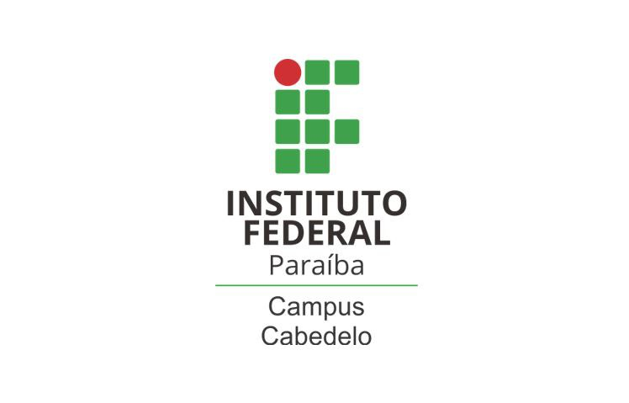
ESPECIALIZAÇÃO EM LÍNGUAS ESTRANGEIRAS MODERNAS – INGLÊS E ESPANHOL
IFPB – CAMPUS CABEDELO – EAD

QUADRO DOCENTE

